# Documentacion RHS (registro horario semanal)

## home (pagina principal)

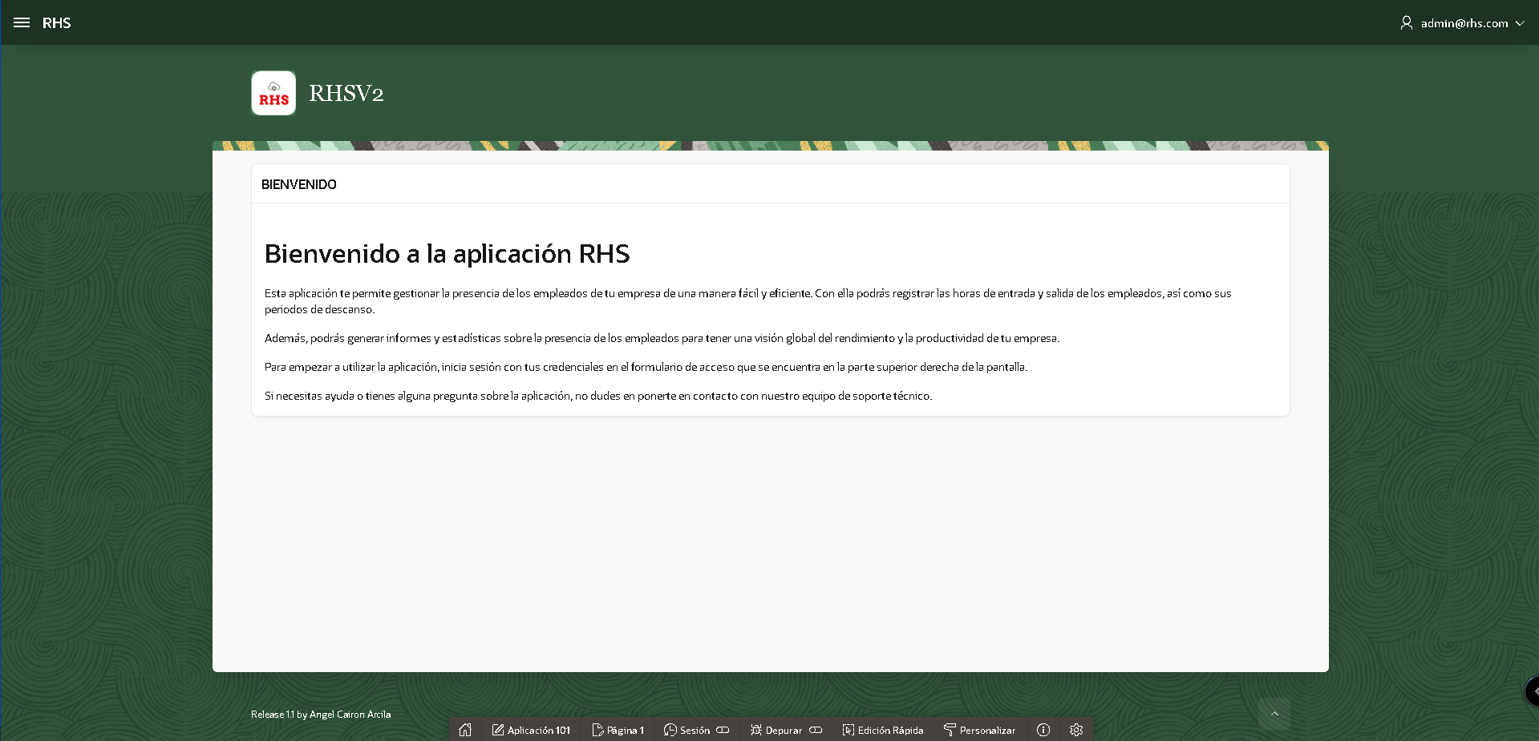

Imagen del home

Una vez que nos autenticamos en la aplicacion tendremos esta ventana de ***home***. Donde podremos encontrar nuestra barra de navegacion y nuestro menu personal.

La barra de navegacion esta dividido de la siguiente manera:

* Home
  + Pagina principal donde encontraremos informacion sobre la app
* Registro horario
  + En este apartado sera donde el trabajador podra registrar su ***entrada*** y ***salida*** Addicionalmente el trabajador podra indicar ***pausas*** y cuando vuelve.
* Gestion de usuarios
  + El administrador podra gestionar los usuarios ***(Crearlos,Consultarlos,Modificarlos y eliminarlos)***
* Editar Registro Trabajadores
  + El administrador podra consultar de forma ***desglosada*** cada registro de todos los trabajadores y ***filtrarlos***, ademas de ***modificarlos*** en caso de error del trabajador.
* Reporte trabajadores
  + El administrador podra consultar de forma organizada y comoda los registros para ***calcular*** las horas ***trabajadas*** o ***descansadas*** filtrando por cualquier dato de la tabla.
* Ubicacion trabajadores
  + El administrador podra consultar desde que ***ubicacion*** fichan sus trabajadores mostrandolos en un ***mapa***
* Administracion de ubicaciones
  + El administrador podra gestionar las ubicaciones validas desde las que el trabajador podra fichar, ***aceptando*** o ***denegando*** las ubicaciones propuestas por los trabajadores
* Ubicaciones
  + Panel desde que el trabajador podra proponer ubicaciones desde las que poder ***fichar/trabajar*** para su posterior revision por el administrador.